Tilki Kitap Tanıtım Bülteni
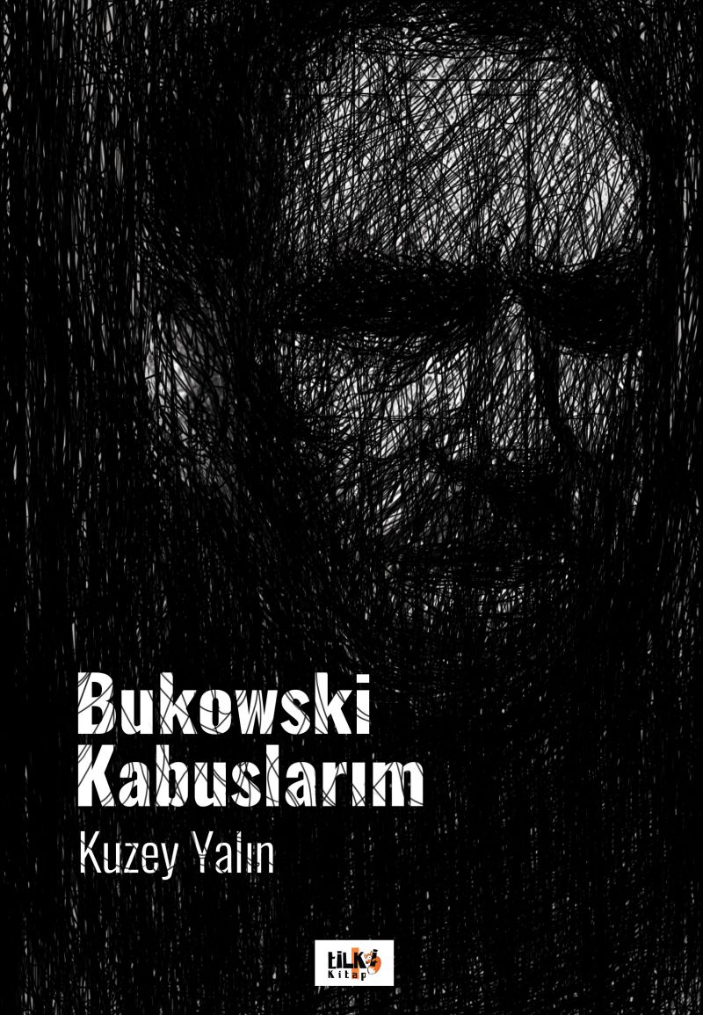 | Eser Adı: Bukowski Kabuslarım  Yazar Adı: Kuzey Yalın  Tür Serisi: Diğer/Edebiyat  Cilt Bilgisi: AMERİKAN  Kitap Dili: Türkçe  Eser Tipi: Orjinal  İç Sayfa: 2. HAMUR SB 60  Kapak: BRISTOL AMERİKAN 230  Yan Kapak: YOK  Selefon Türü: MAT SELEFON  Basım Tarihi: 2019  Sayfa Sayısı: 178  Kitap Boyutları: 135 X 195 mm  ISBN No: 9786057946164  Etiket Fiyatı: 485,00 TL  Editör Görevlisi: Dilan Tahincioğlu  Son Okumacı: Alev Sevgi  Mizanpajcı: Hatice Canan  Kapak Grafikeri: Hür Duran
Kitap Tanıtım Yazısı : (Arka Kapak)

Bu kitabın size iyi gelmesini umarak başlıyorum. Hemen hemen hepimiz Bukowski adını duyunca önce ürpeririz. Kimimiz için bir alkolik, kimimiz için bir kadın hastası, kimimiz için düşük, kimimiz için ise bir kahraman. Ama ne olursa olsun bir Bukowski! İşte o Bukowsi`yi yazmak için bu kitabın başına oturduğumda neler yazabilirim diye uzun uzun düşündüm. Sürekli onu okudum, hayatını, sözlerini, yaptıklarını, yaşadıklarını. Okudukça aklımı kaçırmak üzereydim, kimi zaman gülüyordum, kimi zaman dehşete düşüyordum, kimi zaman terliyordum ve hatta korkuyordum. Günler böyle geçip gitti, tam bir ayı devirdim. Ne zamandı bilmiyorum, bir gün gözlerimi açtığımda kafamın içinde bir hayalet belirmeye başladı, beynimin içinde tıpkı Bukowski gibi sürekli benimle konuşuyor, bana bir şeyler anlatıyordu. Gerçekten delirmek üzere olduğumu düşünüyordum, ama öyle değildi. Kâbuslar gördüğümü zannediyordum. Aynı akşam oturdum ve yazmaya başladım. Yazdıkça o hayalet ile dost oldum. Yazmam gereken her şeyi bana işte o hayalet öğretti. Siz de okurken o hayalet ile yüzleşecek ve Bukowski`nin hayatında yeni ve farklı bir yolculuğa çıkmış olacaksınız. Özellikle belirtmek isterim ki bu biyografi Bukowski`nin hayatı, sözleri ve yaşadıklarından oluşmaktadır. Ben sadece onun yaşamına farklı bir bakış açısı getirmeye çalıştım. Siz de okurken bu farklılığı fark edecek ve bir hayaletin göstermiş olduğu yolda ilerlerken Bukowski adını yeni hikâyelerin içinde şimdiye kadar hiç duymadığınız kâbuslarla bulacaksınız`
Kitabın detay sayfasına buradan ulaşabilirsiniz :
https://www.vernokitap.com/kitaplar/kuzey-yalin-bukowski-kabuslarim-394.html
Tilki Kitap



